

**Informe N°2**

**Paradigmas de la Programación**

|  |  |
| --- | --- |
| Alumno: | Benjamín Martínez Jeldres |
| Profesor: | Oscar Abel San Martin |
| Asignatura: | Paradigmas de la Programación |
| Carrera: | IECI |
| Fecha: | 05/01/2022 |

**Índice**

1.-Introducción_ _ _ _ _ _ _ _ _ _ _ _ _ _ _ _ _ _ _ _ _ _ _ _ _ _ _ _ _ _ _ _ _ _ _ _ _ _ _ _ Pág. 1

2.- Presentación del problema: Covid-19 - Registro de Pacientes _ _ _ _ _ _ _ _ _ _ _ Pág. 2

3.- Solución Propuesta a la Problemática_ _ _ _ _ _ _ _ _ _ _ _ _ _ _ _ _ _ _ _ _ _ _ _ _ _ _ _ Pág. 3

4.- Diagrama de Clases _ _ _ _ _ _ _ _ _ _ _ _ _ _ _ _ _ _ _ _ _ _ _ _ _ _ _ _ _ _ _ _ _ _ _ _ _ _ Pág. 4

5.- Diagrama de Casos de Uso _ _ _ _ _ _ _ _ _ _ _ _ _ _ _ _ _ _ _ _ _ _ _ _ _ _ _ _ _ _ _ _ _ _ _ _ _ Pág. 5

**Introducción**

La pandemia de Covid-19 ha hecho que nuestro diario vivir se haya tenido que modificar de una manera en que debe ser comprendido como un sistema del cual se debe tener un control con los datos que día a día van cambiando en cuanto más se avanza la enfermedad.

El objetivo de este trabajo es perfeccionar nuestro uso en el lenguaje Java en NetBeans, y hacer uso de los lenguajes unificados de Modelado (UML) creando un software en relación con el Covid19 que ayudara considerablemente a establecer un plan de trabajo en el cual les sirva a los profesionales de salud a tener un control de cifras de casos Covid-19 de manera en que se establezca un flujo del proceso de manera más exacta y adecuada.

Para finalmente tener en cuenta que, sin un programa desarrollado para mantener este orden, la enfermedad no lograría controlarse.

**Presentación del problema: Covid-19 - Registro de Pacientes**

Para poder entregar cifras confiables usted ha sido contactado por el Ministerio de Salud para desarrollar un software en Java con interfaz gráfica que permita gestionar la información de los pacientes Covid.

Cuando un paciente es registrado se registran sus datos personales, solo se registrarán pacientes con PCR positivo.

Sí el paciente ingresó a un establecimiento de salud para ser internado, también deberá registrar los datos de dicho establecimiento, y el médico que lo atendió. Por otro lado, se deberá registrar los medicamentos que le fueron suministrados durante su estadía, así como los procedimientos médicos a los que pudo ser sometido.

Sí el paciente fallece debe aparecer en el listado de fallecidos. Si el paciente no presenta complicaciones se le informará que debe hacer cuarentena y se le asignara un CESFAM desde donde lo visitarán durante la cuarentena.

Una vez terminado el periodo de cuarentena, el paciente deberá salir de la lista de pacientes activos, y pasar al listado de pacientes recuperados.

Si el paciente no puede hacer cuarentena en su hogar, se le asignará una residencia sanitaria.

**Solución Propuesta a la Problemática:**

Crear un software para el Ministerio de Salud que permita registrar, consultar, modificar y eliminar los datos de lo que necesite. Con un menú ordenado.

Se debe poder generar estadísticas y listados de casos registrados, de hospitalizados, de pacientes en residencias sanitarias, de fallecidos, de recuperados, etc. La carga de datos debe poder hacerse manualmente, así como una carga masiva de datos.

Los datos ingresados deben ser almacenados de tal forma que una vez que ciertos datos hayan sido ingresados estos puedan ser consultados con posterioridad. Esto se puede hacer mediante el uso de bases de datos, o el uso de archivos, y queda a la libertad del grupo la forma de realizarlo. Puede hacer las suposiciones que estime convenientes, pero debe registrarlas en su informe final.

**Diagrama de Clases**

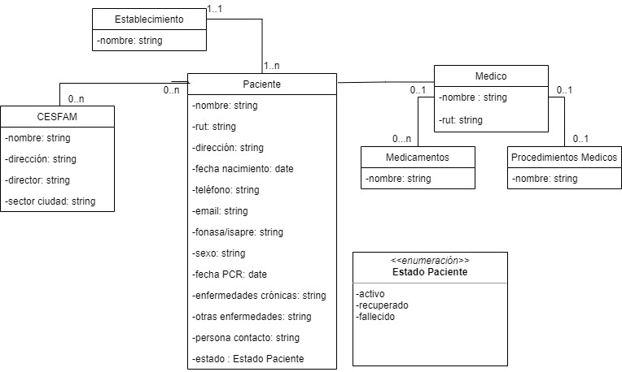

**Diagrama de Casos de Uso**

